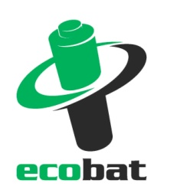
TISKOVÁ ZPRÁVA

Každý Čech odevzdal loni k recyklaci v průměru šest a půl baterie

Praha, 27. února 2017 – V loňském roce odevzdali Češi k recyklaci 1 681 tun použitých baterií. Každý obyvatel České republiky vytřídil v průměru 159 gramů baterií, což zhruba odpovídá 6,5 tužkovým bateriím typu AA. Z aktuálních statistik neziskové společnosti ECOBAT, která v Česku zajišťuje zpětný odběr baterií, dále vyplývá, že účinnost sběru baterií již dosahuje 46,3 %. Na recyklaci tedy končí necelá polovina všech baterií, které byly dány do oběhu. Nejaktivnější ve sběru jsou lidé v Jihomoravském kraji, kteří na obyvatele vytřídili rekordních 258 gramů baterií. Paradoxně nejhorší je další moravský kraj, a to Moravskoslezský, se 73 gramy baterií odevzdaných k recyklaci na obyvatele.

„Meziročně se množství baterií odevzdaných k recyklaci zvýšilo o 3 %. To považujeme za výborný výsledek. Zvláště pokud přihlédneme k tomu, že rok 2016 byl rekordní a nám se i v loňském roce podařilo vysoká čísla udržet,“ říká Petr Kratochvíl, jednatel společnosti ECOBAT a dodává: „Radost máme také z toho, že v třídění baterií patříme mezi nejlepší země regionu, a daří se nám plnit velmi náročnou normu Evropské unie, která počínaje rokem 2016 ukládá členským státům unie k recyklaci odevzdat minimálně 45 % všech baterií, které byly v daném roce dány do oběhu.“
Zdroj: ECOBAT s.r.o.

Čtvrtina baterií z obcí, třetina z obchodní sítě
Téměř čtvrtina baterií (23 %) je do recyklačního procesu předána z měst a obcí. Lidé zde mají možnost vhazovat baterie do červených venkovních kontejnerů, odnášet do sběrných dvorů a některé úřady dokonce pro své obyvatele zřizují sběrné nádoby přímo v městských a obecních úřadech. Řada měst a obcí se také aktivně zapojuje do osvěty a motivace lidí k třídění baterií. Dále téměř každá desátá baterie je k recyklaci předána díky školám zapojeným do programu Recyklohraní aneb Ukliďme si svět.

Stále více lidí se učí odevzdávat použité baterie na sběrných místech v obchodech. Zde končí 30 % všech baterií. Dalších 34 % baterií pochází z firem – nejčastěji z jejich provozů. Mnozí zaměstnavatelé se však již také aktivně zapojují do osvěty a v rámci svých obecně prospěšných aktivit zřizují pro své zaměstnance sběrná místa přímo na pracovištích.

Rozdíly v krajích jsou velké
Ve čtyřech nejlepších krajích republiky se v roce 2017 podařilo vytřídit více než 200 gramů baterií na obyvatele. Konkrétně jde o Jihomoravský kraj (258 gramů na obyvatele za rok), Středočeský kraj (213 gramů), Kraj Vysočina (222 gramů) a Hlavní město Praha (211 gramů). Naopak sběru baterií se příliš nedaří v severních částech republiky. Dlouhodobě zaostávají Moravskoslezský, Karlovarský, Ústecký a Liberecký kraj. „Určitou roli patrně hrají i socioekonomické poměry v regionech, ale vedle toho ze statistik krásně vidíme, jak se zlepšují výsledky v krajích, městech a obcích, které třídění baterií aktivně podporují prostřednictvím osvětových akcí. Stejně tak velkou pochvalu zaslouží školy, které vedou k třídění baterií své žáky. Za všechny bych zmínil základní školu ZŠ Vápno v Pardubickém kraji. Velikostí spíše menší škola dokázala k recyklaci odevzdat 1 808 kg baterií, což je nejvyšší číslo v celé republice,“ doplňuje Petr Kratochvíl z ECOBATu.

Sběr přenosných baterií po krajích 2017
Kraj | Celkem kg | Srovnání 2017/2016 | kg na obyvatele
Hl. m. Praha | 272 728 | -7 % | 0,211
Jihočeský | 83 809 | 3 % | 0,131
Jihomoravský | 304 743 | 35 % | 0,258
Karlovarský | 25 054 | 14 % | 0,085
Královéhradecký | 85 037 | 23 % | 0,154
Liberecký | 41 156 | 8 % | 0,093
Moravskoslezský | 87 833 | -1 % | 0,073
Olomoucký | 81 961 | 9 % | 0,129
Pardubický | 54 974 | 19 % | 0,106
Plzeňský | 77 857 | -13 % | 0,134
Středočeský | 287 469 | -10 % | 0,213
Ústecký | 74 707 | 19 % | 0,091
Vysočina | 113 084 | 11 % | 0,222
Zlínský | 91 028 | -27 % | 0,156
Celkem | 1 681 440 | 3 % | 0,159

Zdroj: ECOBAT s.r.o.

_________________________________________________________________________________

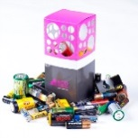
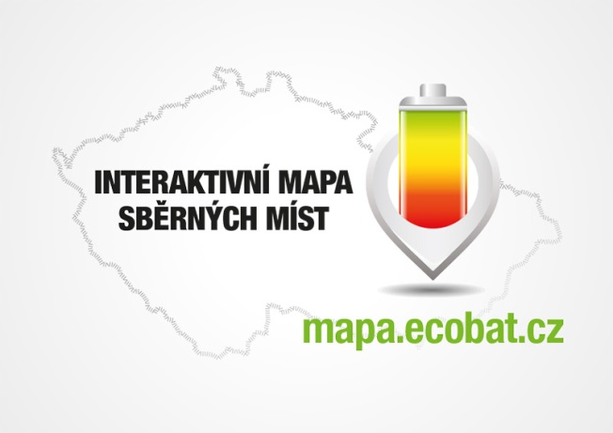
PROČ JE DOBRÉ TŘÍDIT?
Že jsou baterie malé a nevyplatí se jimi zabývat? Velká chyba!
V každé domácnosti v ČR se nachází desítky použitých baterii, které by měly být recyklovány. Vybité baterie a akumulátory obsahují škodlivé látky, včetně těžkých kovů. Na skládkách nebo ve spalovnách uvolňují škodlivé látky, které mohou znečistit ovzduší, půdu, podzemní a povrchové vody.

ECOBAT s.r.o., je nezisková organizace, která od roku 2002 zajišťuje zpětný odběr a recyklaci přenosných baterií v České republice. V roce 2017 zpětně odebrala 1 681 tun baterií, což představuje 46 % baterií dodaných na trh. ECOBAT provozuje více než 20 000 míst zpětného odběru.

Program Recyklohraní aneb Ukliďme si svět je podporován kolektivními systémy ASEKOL, ECOBAT a ELEKTROWIN.

Kontakty pro média:

Open Communication, Jana Čechová, PR Manager
e-mail: jana.cechova@open-com.cz, tel. +420 603 574 631

ECOBAT s.r.o., Eva Gallatová, manažerka marketingu
e-mail: eva.gallatova@ecobat.cz, tel.: + 420 733 182 188, www.ecobat.cz, Facebook

